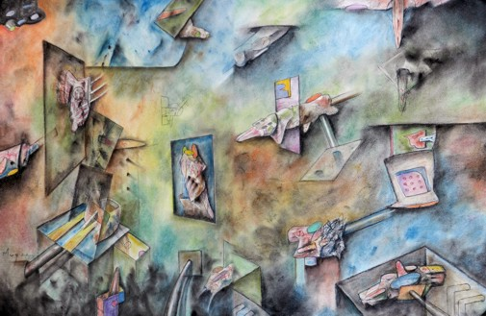

Title: Dose of happiness
Author:Manuel Mugica
Year:2019
Technique:Pastel/papel
Dimensions:58 x 89 cm

I, the undersigned and author, hereby certify this to be an original artwork.
Io, sottoscritto e autore, certifico che si tratta di un'opera d'arte originale.

Name Surname  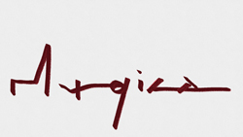  ………… ………………………………………………… | Date  13/09/2019

